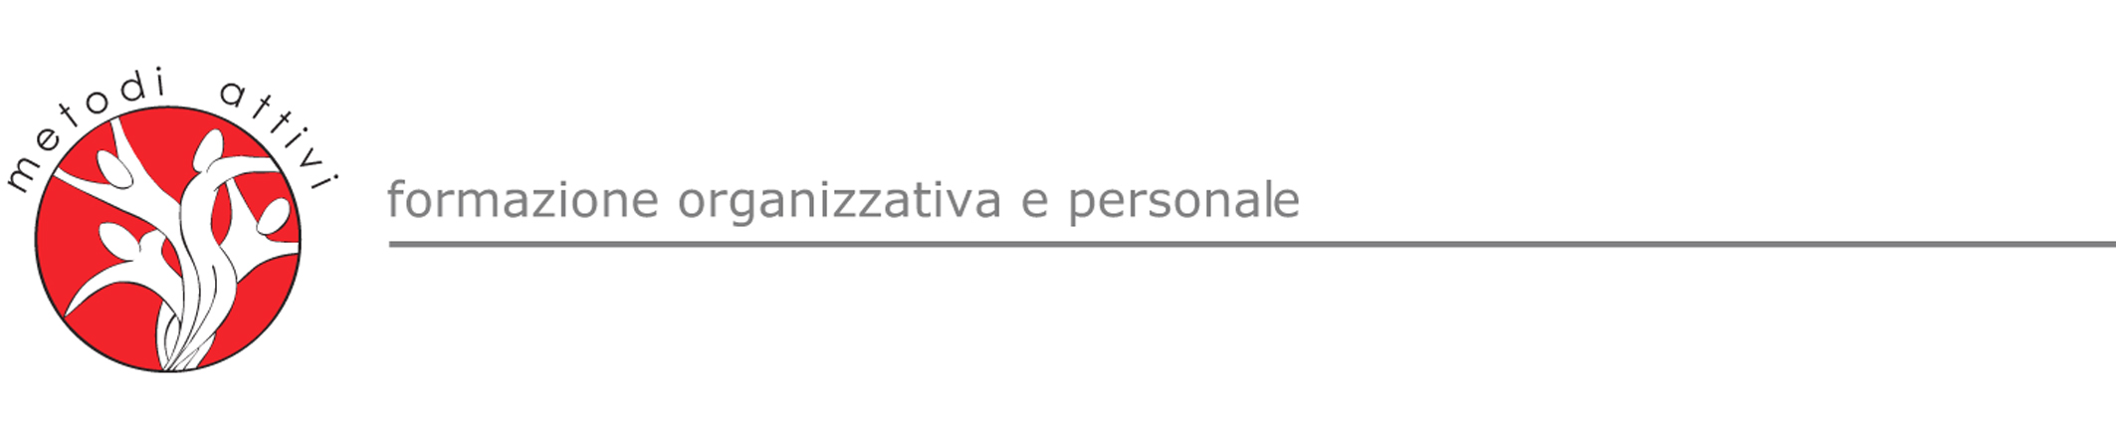

Sessioni aperte di Psicodramma

Martedì 24 febbraio 2009
Martedì 31 marzo 2009
Ore 19.00-22.00

ll termine psicodramma (psiche = anima/mente e drao = agisco) indica un metodo psicologico che esplora i contenuti mentali attraverso l'azione. È un metodo di sviluppo personale in gruppo e di gruppo che facilita, grazie alla rappresentazione scenica, lo stabilirsi di un intreccio più armonico tra le esigenze interne e le richieste della realtà, e porta alla riscoperta ed alla valorizzazione della propria spontaneità e creatività.

La sessione aperta è l’occasione di fare un’esperienza di questo metodo utilizzato per percorsi di crescita personale e terapeutici. La serata è gratuita e richiede un’iscrizione via mail.

Le serate saranno condotte dal dott. Paolo Lanciani, psicologo clinico, psicodrammatista.

Annuncia la tua presenza. Ti aspettiamo alle ore 19 con abbigliamento comodo e calze per poter stare senza scarpe

Per informazioni e prenotazioni:
tel 02473342 mailto: info@metodiattivi.it

SpazioTeatro via Solari 30 20144 Milano
MM 2 S. Agostino – tram 14

Sessioni aperte di Psicodramma

Martedì 24 febbraio 2009
Martedì 31 marzo 2009
Ore 19.00-22.00

ll termine psicodramma (psiche = anima/mente e drao = agisco) indica un metodo psicologico che esplora i contenuti mentali attraverso l'azione. È un metodo di sviluppo personale in gruppo e di gruppo che facilita, grazie alla rappresentazione scenica, lo stabilirsi di un intreccio più armonico tra le esigenze interne e le richieste della realtà, e porta alla riscoperta ed alla valorizzazione della propria spontaneità e creatività.

La sessione aperta è l’occasione di fare un’esperienza di questo metodo utilizzato per percorsi di crescita personale e terapeutici. La serata è gratuita e richiede un’iscrizione via mail.

Le serate saranno condotte dal dott. Paolo Lanciani, psicologo clinico, psicodrammatista.

Annuncia la tua presenza. Ti aspettiamo alle ore 19 con abbigliamento comodo e calze per poter stare senza scarpe

Per informazioni e prenotazioni:
tel 02473342 mailto: info@metodiattivi.it

SpazioTeatro via Solari 30 20144 Milano
MM 2 S. Agostino – tram 14

